112年第一學期大數據分析個人期末報告

學習爬蟲之路-Ajax爬蟲實作

**學號:411077017 姓名:石祐安**

透過python撰寫Ajax爬蟲，將Hahow上所有課程的名稱、評分、價格和購買人數等資訊爬回來，並且將資料存放在Excel檔裡，方便進行統計和分析資料。

1. **前言**

在這個資訊爆炸的時代，大量的資訊都以一一呈現在各個網站上。然而，若要了解各個網站上的資訊，一則一則地慢慢尋找實在是太耗時了，不符合效益。爬蟲能應用在多種情境，尤其對於資訊相關的工作而言，能夠迅速地將資料取回進行分析。未來作為一名資訊從業者，肯定會常常需要從網路上取得資料進行分析。為了提升自己的能力，我決定踏上學習爬蟲學習之路，增進自身能力。

1. **相關文獻**

[**https://www.youtube.com/watch?v=xua4Gno7xLo&t=2390s**](https://www.youtube.com/watch?v=xua4Gno7xLo&t=2390s)

**【Python】requests發送http請求｜模擬發文、爬取資訊**

[**https://www.youtube.com/watch?v=1PHp1prsxIM&t=4798s**](https://www.youtube.com/watch?v=1PHp1prsxIM&t=4798s)

【Python爬蟲】2小時初學者課程：一次學會PTT爬蟲、Hahow爬蟲、Yahoo電影爬蟲！

透過影片學習如何實作Ajax爬蟲。

1. **步驟**

透過爬取Hahow平台上所有線上課程的課程資訊練習，來實作Ajax爬蟲

1. 找到Hahow網站上存放課程資訊的API

1. 設定好想取得資料的網頁，透過requests發送請求去抓取網頁資料



1. 取得response後，要將資料轉成json形式才可分析資料，透過json形式的資料將每頁中需要的資料以陣列的方式儲存起來，並且印出進度來讓使用者知道程式有正常運作。

1. 重複上述二到三步驟，將網頁上所有課程頁面執行過一次，爬取所有課程內容

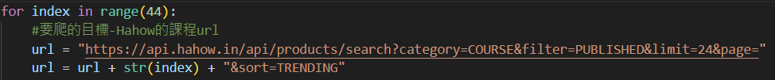

1. 所有資料蝦取完畢後，印出完成提示，並將資料儲存至excel檔裡

1. **系統建構-資料分析**

完整程式碼截圖

運行過程和結果

產生excel檔

1. **結論**

經過這次實作，讓我了解了爬蟲的運作原理，從發出請求，到分析資料，再到最後的呈現資料，這過程看似困難，但只要肯開始學，就會發現其實也蠻簡單的。經過這次的經驗，也讓我更願意去學習新知，進入學習的正循環。

1. **PDF連結**

[**https://docs.google.com/document/d/1wSQ_zDJfT_dez49LFy1ZkGUlRiYK7k54/edit?usp=drive_link&ouid=108116234271939464090&rtpof=true&sd=true**](https://docs.google.com/document/d/1wSQ_zDJfT_dez49LFy1ZkGUlRiYK7k54/edit?usp=drive_link&ouid=108116234271939464090&rtpof=true&sd=true)

1. **影片連結**

[**https://vimeo.com/898755487/6e2b15723e?share=copy**](https://vimeo.com/898755487/6e2b15723e?share=copy)